Git 1.3

Внесение изменений в коммиты

Для начала будет создан коммит, в который позже будут внесены изменения. Добавление комментария в файл hello.html и его индексация и коммит.

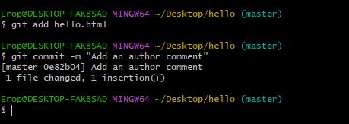

Добавление почты в коммент, и изменения коммита с указанием добавления почты.

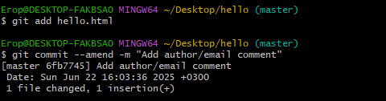

Перемещение файлов

Для перемещения файлов в пределах репозитория используются команды. После выполнения данных команды git индексирует эти изменения (удаление файла hello.html и создание файла lib/hello.html).

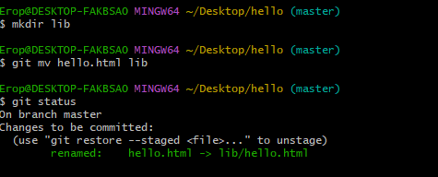

Коммит данного действия

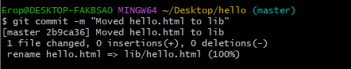

Создание нового файла – index.html, с внесением в него изменений, индексация и коммит

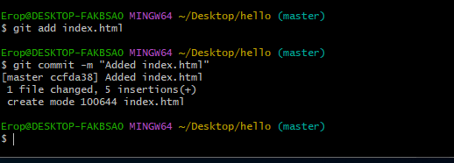

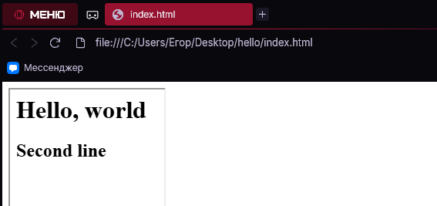

Каталог .git

Для просмотра каталога .git необходимо выполнить след. Команду

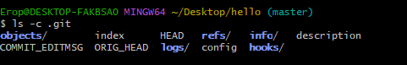

Просмотр каталога objects

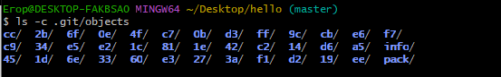

Просмотр различных файлов в подкаталоге tags, веток в каталоге heads.

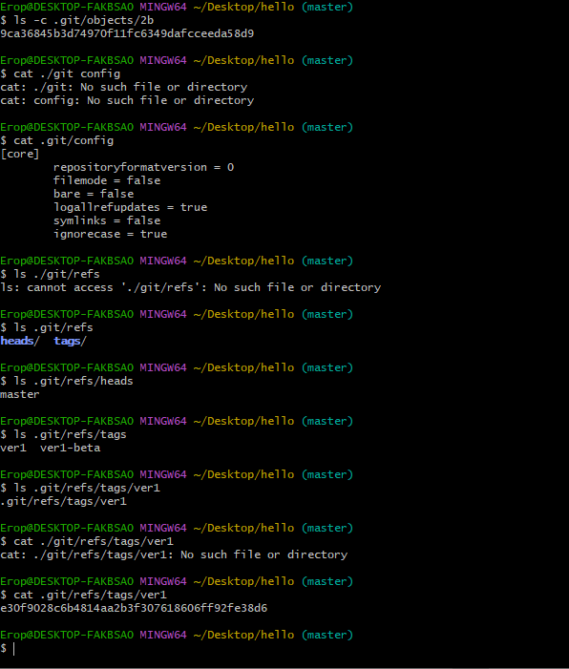

Работа с обьектами git

Просмотр последнего коммита



Далее надо использовать хэш последнего коммита, используя команды cat-file -p и cat-file -t для просмотра объекта коммита. Также вместо длинных команд можно использовать сокращенные type и dump, если данные команды были заданы как алиасы

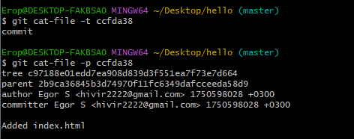

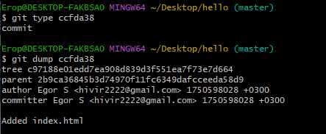

Просмотр дерева каталогов с помощью его хэша

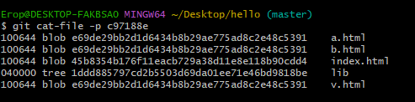

Просмотр каталога lib



Просмотр содержимого файла hello.html

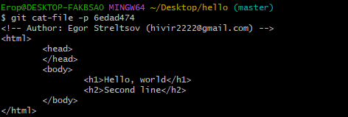

Аналогичным образом можно просмотреть содержимое файла, каким оно было в самом первом коммите. Для этого требуется использовать лишь нужные хэши.

